

**SUGENG PRIHANTO / P . HILDA**

**Barat Pabrik Glagahwero**



Kepada Yth :

Di

tempat

**Undangan**



**Walimatul Ursy**



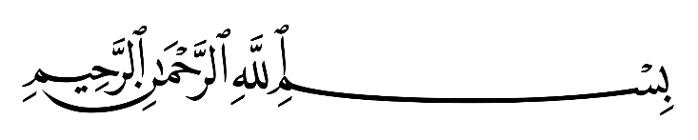

**Assalamu’alaikum Wr. Wb.**

Dengan panjatan Madah dan puji syukur kehadirat Allah SWT.

Kami mengharap kehadiran Bapak/Saudara pada acara walimatul ursy

Pernikahan putra-putri kami.

**Nuriyah Halida**

Putri Pertama Bapak Sugeng Prihanto dan Ibu Faizatul Widad

Dengan

**Moh. Faisol Al Fady**

Putra Pertama Bapak H.Mohammad Deddy (Alm) dan Ibu Hj.Radiyah Bafadal

Yang insya Allah dilaksanakan pada :

Hari : Sabtu

Tanggal : 21 Januari 2017

Waktu : Pukul 07.00 WIB

Tempat : Kediaman solikan / P.HILDA

Barat Pabrik Glagahweo – Kalisat

Merupakan suatu kehormatan dan kebahagiaan bagi kami sekeluarga

apabila bapak/saudara berkenan hadir dalam acara tersebut.

Atas kehadirannya kami menghaturkan terima kasih.

**Wassalamu’alaikum Wr. Wb.**

Hormat Kami,

**SUGENG PRIHANTO (P. HILDA)**

**Sekeluarga**